LOGO
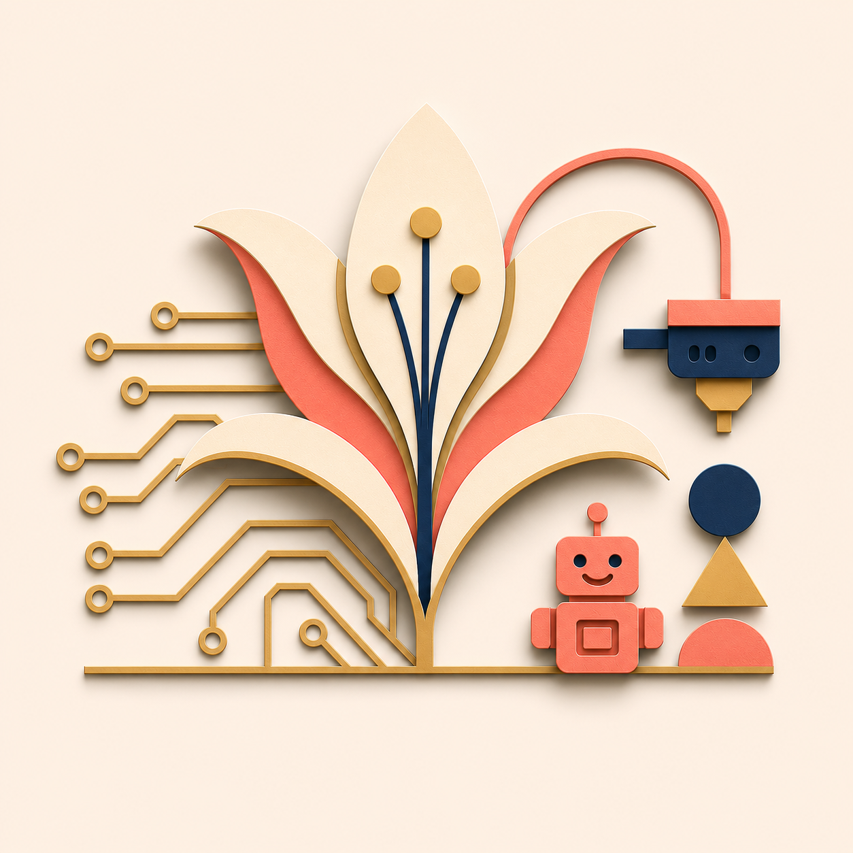
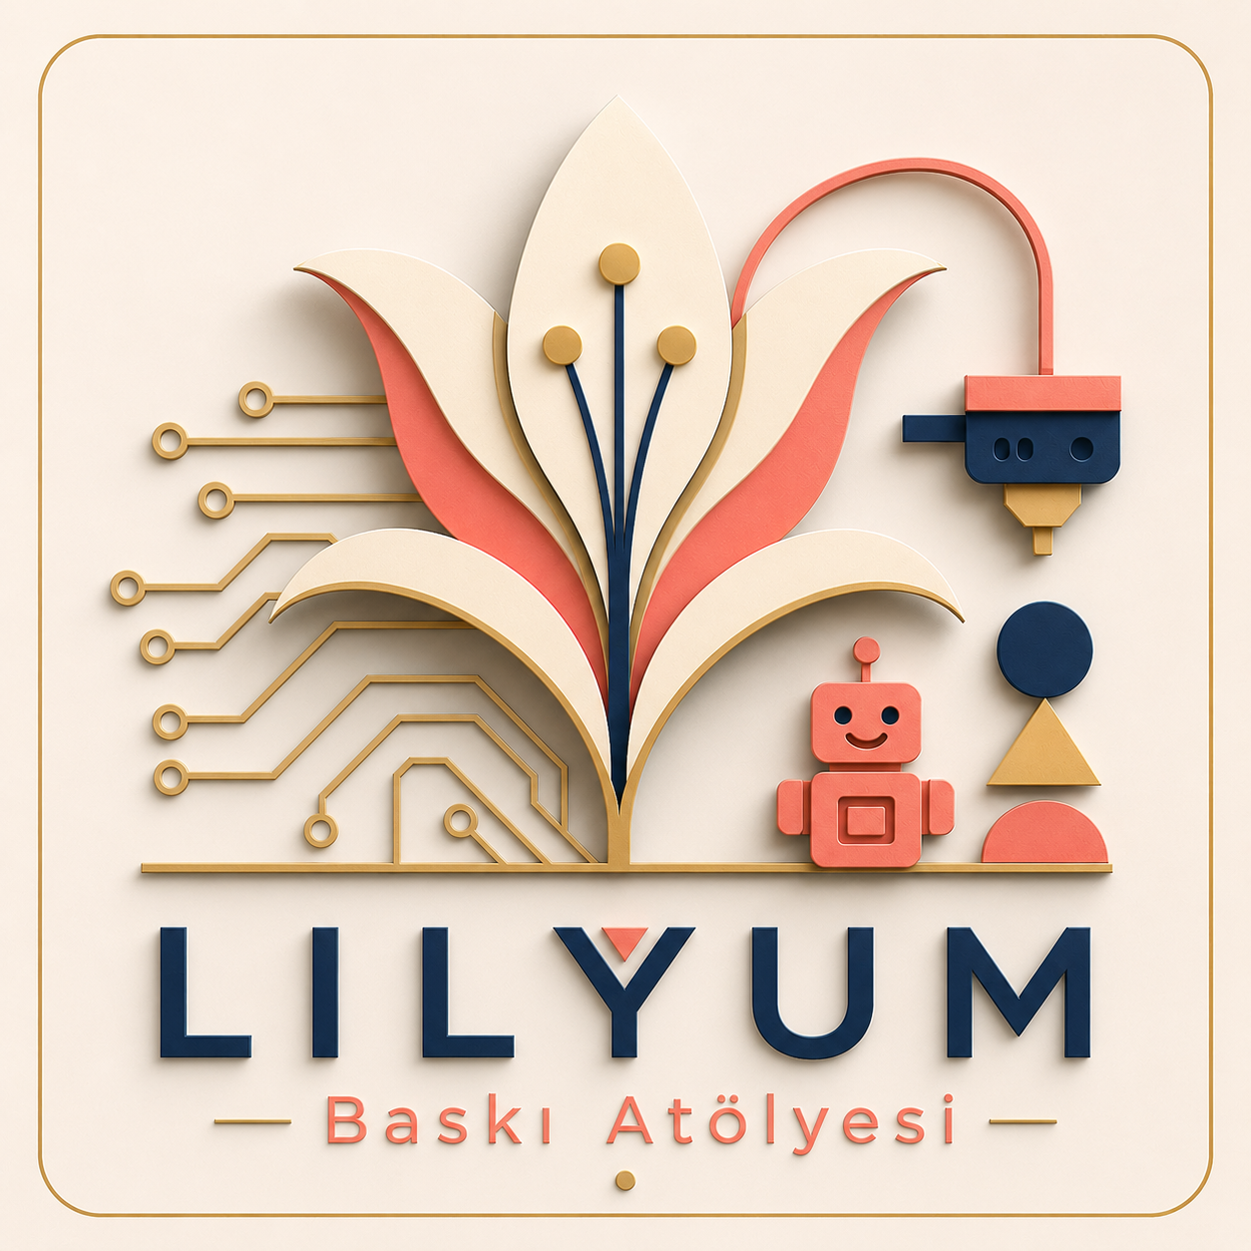
Renk Paleti
Primary:
- Navy #1E3A5F (power, trust)
- Coral Pink #FF6B6B (energy, play)
- Cream #FFF8F3 (warmth, accessibility)
Secondary:
- Gold #FFB84D (premium, accent)
- Navy + Coral mix (visual flow)

Broşür Yapısı
KAPAK
├─ Logo (üst ortada)
├─ "Lilyum Baskı Atölyesi"
└─ Slogan: "Düşle, Tasarla, Şekillendir"
İÇİNDEKİLER SAYFASI
├─ Renkli semboller her kategori için
└─ Sayfa numaraları
SUNUŞ (1 sayfa)
├─ "Lilyum Baskı Atölyesi Nedir?"
├─ Atölyeler hakkında özet
└─ "Neden Lilyum?" (fark yaratıcı unsurlar)
HER KATEGORİ İÇİN:
├─ Bölüm kapağı (kategori adı, temalı görsel)
└─ 5x Atölye sayfası
ATÖLYE SAYFALARI (Standart Template)
├─ Atölye adı + simgesi
├─ Açıklama
├─ Temalı illüstrasyon
└─ "Atölye Etkinliği" (bullet points)
EKSTRA HIZMETLER (1 sayfa)
├─ "İsteğe Özel Tasarımlar"
├─ Anahtarlık, katlaç, marka hediyeler
└─ "Bize ulaşın"
KAPAK İÇİ / ARKA
├─ Logo
├─ İletişim bilgileri
├─ Instagram handle
└─ "Lilyum Baskı Atölyesi © 2026"

ATÖLYE AÇIKLAMALARI

UÇAK YAPIMI

https://makerworld.com/en/models/2976954-rubber-band-powered-toy-plane-that-flies

Ne?
Çocuklar hazır bir 3D baskılı uçak modelini ele alıyor, kinetik enerji prensiplerini (kauçuk bandın geri çekilip serbest bırakılması) basit bir şekilde anlatıyor, sonra uçağını kendi seçtikleri renglerle boyuyorlar.
Adım Adım:
- Kinetik enerjinin ne olduğu kısaca anlatılıyor (yaş grubuna göre basit)
- 3D baskılı uçak parçaları gösterilir
- Çocuk uçakta kauçuk bandı monte eder (ince motor gelişimi)
- Renkli boyanın içine daldırıyor, uçağını renklendirir
- Kauçuk bandı çekerek uçağını test ediyor
Çocuk Ne Öğreniyor?
- Enerji nasıl çalışır (teorik + pratik)
- Sebep-sonuç ilişkisi (geri çekersen, uçar)
- Ince motor becerisi (montaj)
- Renkler ve tasarım seçimi
- Başarı hissi (uçan bir nesne)
Çıktı:
Renkli, uçan 3D baskılı uçak (çocuk evine götürür)

MİNİ FAN / EL FENERİ / GECE LAMBASI

https://makerworld.com/en/models/486768-breezebuddy

https://makerworld.com/en/models/2561023-tiny-torch-a-toy-flashlight-for-little-hands

https://makerworld.com/en/models/2835268-rocket-night-light-lamp-space-nursery-decor
Not: 3 seçenek aynı atölye mantığında (elektrik prensibi aynı)
Ne?
Çocuklar 3D baskılı bir nesnede (fan, feneri, lamba) küçük bir DC motor ve LEDli sistem monte ediyor. Aç-kapat mekanizmasını kendisi çalıştırıyor, enerji dönüşümünü yaşıyor.
Adım Adım (örneğin: El Feneri):
- LED ışık ve pil hakkında kısa bilgi
- Elektronik bileşenleri tanıyorum (pil, switch, tel, LED)
- Çocuk kablolama yapıyor (basit, yönetimli)
- LED'i 3D baskılı fenere monte ediyor
- Aç-kapa yapıyor, ışıkla oyunuyor
- Fenerin dışını boyuyor/dekorasyonu yapıyor
Mini Fan Versiyonu:
- Motor yerine ufak DC motor
- Pervaneler 3D basılı
- Açıp oyuncuklarını esiyor
Gece Lambası Versiyonu:
- İçine ince tabaka gezegen baskıları
- LED'ler ışığı gösterir
- Boyama ve dekorasyon
Çocuk Ne Öğreniyor?
- Elektrik devresi nasıl çalışır
- Pil, enerji, ışık kavramları
- Ince motor (kablolama, montaj)
- Sebep-sonuç (switch → ışık)
- Tasarım ve dekorasyon
Çıktı:
Işıklı veya çalışan bir 3D nesne (ışığı açabilir)

DİNOZOR ARKEOLOJİSİ

https://makerworld.com/en/models/2878957-t-rex-3d-puzzle-kit-for-kids-print-and-play

https://makerworld.com/en/models/1832500-parametric-storage-box

Ne?
Çocuk arkeolog gibi oyun oynuyor. Kuma gömülü 3D baskılı dinozor puzzle parçalarını kazarak bulur, sonra (basit) puzzle olarak birleştirerek tam dinozor şeklini oluşturur. Son olarak birleştirdiği dinozoru boyar.
Adım Adım:
- Arkeolog olmak nasıl bir şey açıklanıyor
- Kum dolu bir kutuya parçalanmış dinozor gömülü
- Çocuk çok dikkatli kazıyor (keşif, merak)
- Her parçayı bulup çıkarıyor
- Puzzle parçalarını birleştiriyor
- Tam dinozor şeklini boyuyor
Çocuk Ne Öğreniyor?
- Keşif hissi, merak
- Sabır ve dikkat
- Motor becerisi (kazıma, birleştirme)
- Tanımlama (bu hangi dinozor?)
- Başarı (bütün bir şey oluşturdum)
Çıktı:
Renklendirilmiş 3D dinozor puzzle

DEDEKTİFLİK OYUNU
https://makerworld.com/en/models/1819507-mini-safe-with-3-key-designs

Ne?
Çocuğa matematiksel işlem yazılı kasalar veriliyor. Her kasanın üstünde basit bir matematik işlem var (2+3, 5-1 gibi). Kasaların üzerindeki anahtarlarda ise cevaplar yazılı. Doğru cevapla doğru anahtarı bularak kasayı açıyor. İçinde küçük hediye/oyuncak var.
Adım Adım:
- 5-6 tane matematik işlem yazılı kasa hazırlanıyor
- Çocuğa her kasayı açması gerekiyor söyleniyor
- Çocuk kasanın üzerindeki işlemi okuyor (2+3=?)
- Anahtarlar arasından doğru cevabı bulması lazım
- Doğru anahtar = kasa açılıyor, hediye çıkıyor
- Bir sonraki kasaya geçiyor
Opsiyonel Zorluk:
- Kolay: Basit toplama (2+1, 3+2)
- Orta: Toplama + Çıkarma (5-2, 3+3)
- Zor: Şekil tanıma, renkler, daha kompleks işlemler
Çocuk Ne Öğreniyor?
- Matematik problem-solving
- Mantıksal düşünme
- Sebep-sonuç (doğru cevap = açılan kapı)
- Başarı ile ödüllendirilme
- Özgüven
Çıktı:
kazanılan hediyeler

RENK EŞLEŞTİRME
Ne?
Çocuklar renkli 3D baskılı figürleri (top, blok, karakter) rengi uygun tüplere/kutulara yerleştiriyor. Örneğin kırmızı top sadece kırmızı deliğe girebiliyor. Basit mantık oyunu, renk tanıma.
Adım Adım:
- 5 farklı renkte top/figür gösteriliyor
- 5 renkte "korumalı" delik/tüp gösteriliyor
- Çocuk topları uygun renge götürüyor
- Her top doğru yere girince ışık/ses çıkabiliyor
- Tüm toplar yerleşince başarılı
İleri Versiyon:
"2 kırmızı 1 mavi getir" gibi sayılı görev
Çocuk Ne Öğreniyor?
- Renk tanıma ve ayırma
- Eşleştirme mantığı
- Sırası gelene dek bekleme
- Sistem kurallarına uyma
- Problem-solving (bu top nereye gidiyor?)
Çıktı:
Tamamlanmış renkli "yapı", başarı hissi

OYUNCAK BULMACA
Ne?
Çocuğun gözleri kapalı, ama elleriyle bir kutu içinde 3D baskılı oyuncakları (uçak, robot, dinozor vb.) arıyor. Yönetici bir oyuncağı söylüyor ("uçağı bul"), çocuk sadece dokunarak onu bulması gerekiyor.
Adım Adım:
- Çocuğun gözleri eşarp/maske ile kapatılıyor
- Büyük bir kutu, içinde 8-10 farklı 3D oyuncak
- Yönetici: "Uçağı bul" diyor
- Çocuk elinde, dokunarak aran oyuncağı bulması gerekiyor
- Bulduğunda, gözlerini açıp sonucu kontrol ediyor
- Diğer oyuncakları aramaya devam ediyor
Çocuk Ne Öğreniyor?
- Dokunsal algı (texture ayırma)
- Tanıma (şekil hissetme)
- Merak ve keşif
- Başkalarını dinleme
- Koordinasyon (kapalı gözle hareket)
Çıktı:
Bulduğu oyuncaklar, başarı hissi

KAYDIRMALỊ PUZZLE
Ne?
3D baskılı kaydırma puzzle (5×5 veya 6×6 grid). Her parçanın üstünde numara yazılı. Çocuk 1'den başlayıp numaraları sırasıyla doğru yerlere kaydırarak puzzle'ı çözmeli.
Adım Adım:
- Karışık puzzle gösteriliyor (1, 3, 7, 2, 5... rastgele)
- Hedef: 1'den başlayıp sırası gelene dek 25'e kadar sıralamak
- Sadece 1 boş alan var, çocuk o alana yakın parçaları kaydırıyor
- Adım adım doğru sıra oluşuyor
- Son parçayı yerleştirdiğinde, başarılı
Çocuk Ne Öğreniyor?
- Sıra mantığı (1, 2, 3...)
- Problem çözme (bu boş alandan yararlan)
- Sabır (uzun bir görev)
- Planlama (4-5 adım önceden düşün)
- Konsantrasyon
Çıktı:
Tamamlanmış sıralı puzzle

DUYGU TANIŞI
Ne?
Çocuklar kabartmalı emoji rozetler yapıyor. Her emoji bir duyguyu temsil ediyor (mutlu, üzgün, şaşkın, kızgın, sakin). Çocuk o gün ne hissettiğini seçip rozetini takıyor. Duygularını adlandırmayı ve yönetmeyi öğreniyor.
Adım Adım:
- 5 farklı emoji (mutluluk, üzüntü, şaşkınlık, öfke, sakinlik) gösteriliyor
- Her emojiyle ilişkili duygular anlatılıyor
- Çocuğa "Bugün nasıl hissediyorsun?" soruluyor
- Çocuk o günün duygusu ile uygun emoji'yi seçiyor
- 3D baskılı emoji rozet takıyor
- İsterse de ek dekorasyon yapabiliyor (boya, sticker)
İleri Kullanım:
Çocuk gün içinde duygularını değiştirmek isterse rozetini değiştirebiliyor. Öğretmen de "Şimdi nasıl hissediyorsun?" diye sorabilir.
Çocuk Ne Öğreniyor?
- Duygularını tanıma
- Duyguları adlandırma
- Duygulara saygı (her duygu normal)
- Duygu regülasyonu (bu duyguyu nasıl yönetebilirim?)
- Sosyalleşme (diğerleri ne hissediyor?)
Çıktı:
Kişiye özel emoji rozet (günün hatırası)

KÖPRÜ OLUŞTURMA

https://makerworld.com/en/models/35639-stone-arch-puzzle-blocks

Ne?
Çocuklara birbirine geçebilecek 3D baskılı köprü parçaları veriliyor. Onlar bu parçaları birleştirerek kendi köprülerini inşa ediyorlar. Sonra köprünün üzerine ağırlık koyduktan sonra kaç ağırlığa dayanabileceğini test ediyorlar (dayanıklılık testi).
Adım Adım:
- Köprü mühendisliği kısaca anlatılıyor
- 5-10 3D parçası gösteriliyor (her biri farklı şekil)
- Çocuk parçaları birleştiriyor
- Köprü tamamlanıyor
- Ağırlıklar üzerine konuyor
- Kaç ağırlığa dayanıyor sayılıyor
- Test sonucu yazılıyor ("Ahmet'in köprüsü 12 ağırlığa dayanabildi!")
Çocuk Ne Öğreniyor?
- Yapı mühendisliği temeleri
- Dengeleme (ağırlık dağılımı)
- Problem çözme (köprü eğerse ne yapabilirim?)
- Dayanıklılık testi, deney yapma
- Özgüven (ben köprü inşa ettim)
Çıktı:
3D köprü

BİLGİSAYARSIZ KODLAMA
Ne?
Çocuğun kendisi "robot" oluyor. Yere kareler (kare halı veya çizilmiş) konuyor. Kartlarda komutlar yazılı (ileri git, sağa dön, sola dön). Çocuk kartları sıraya diziyor, sonra bir arkadaşı bu komutları uyguluyor (çocuk robot gibi adım adım gidiyor). Kodlama mantığını bedisiyle öğreniyor.
Adım Adım:
- Yere 5×5 kare grid konuyor (halı yada çizgi)
- Renkli komut kartları gösteriliyor:
  - "İleri git 1 kare" (yeşil)
  - "Sağa dön" (sarı)
  - "Sola dön" (mavi)
  - "Dur" (kırmızı)
- Hedef belirleniyor ("Elmaya varabilir misin?")
- Çocuk kartları sıraya diziyor (kodu yazıyor)
- Arkadaş kartları okuyarak adım adım gidiyor (kodu çalıştırıyor)
- Hedefe ulaşırsa başarılı
İleri Versiyon:
Daha kompleks grid, daha fazla komut, engeller eklenebilir
Çocuk Ne Öğreniyor?
- Algoritmik düşünce (adım adım planlama)
- Sebep-sonuç (bu kartı buraya koyarsan buraya gidersin)
- Problem-solving (en kısa yol hangisi?)
- Takım çalışması (komut veren + uygulayan)
- Programlama mantığı (code → output)
Çıktı:
Tamamlanmış "kod", başarılı hareket

DENGE OYUNU
Ne?
3D baskılı tahterevalli. Her tarafta parça koyma yeri var. Çocuğa farklı ağırlıklarda bloklar veriliyor. O blokları tahterevallinin her iki tarafına dengelemesi gerekiyor. Eşit ağırlık = denge.
Adım Adım:
- Basit fizik (denge, ağırlık merkezi) anlatılıyor
- 3D tahterevalli ortada, boş
- Farklı ağırlık blokları (hafif sarı, orta kırmızı, ağır mavi) gösteriliyor
- Çocuk blokları tahtaya koyu, dengelemeyi sağlamaya çalışıyor
- İlk başarı: 1 blok karşı tarafta 1 blok
- Sonra daha karmaşık (3 hafif blok = 1 ağır blok?)
Çocuk Ne Öğreniyor?
- Fizik (ağırlık, denge, gravite)
- Matematik (eşitlik: 3+2 = 5)
- Problem-solving (hangi kombinasyon çalışır?)
- Deney yapma (test, düzelt, tekrar)
- Sebep-sonuç (ağır blok = tahterevalli eğilir)
Çıktı:
Dengelenmiş tahterevalli, başarı hissi

KİLİT KUTUSU
Yaş Grubu: 5-8 yaş
Süre: 75-90 dakika
Ne?
Çocuğa 3-4 farklı kilit mekanizmalı 3D baskılı kutu veriliyor. Her kutu farklı bir mekanizma ile açılıyor:
- Biri: Mandal çekmek
- Biri: Mıknatıs ile açılmak
- Biri: Düğmeyi döndürmek
- Biri: Kaydırmak
Çocuk her kutuyu sistematik olarak çözerek içindeki ödülü/oyuncağı bulabilir.
Adım Adım:
- 4 kutu gösteriliyor, her biri farklı "sır"
- Çocuğa hiç söylenmeden, deney yapmaya ve bulması isteniyor
- İlk kutuyu çözüyor (başarı!)
- Bulduğu strateji ile bir sonrakini deneyor
- Her kutu açıldığında ödül (sticker, küçük toy) çıkıyor
- Tüm kutuları açarsa başarılı
Çocuk Ne Öğreniyor?
- Problem-solving
- Mekanik (nasıl açılır?)
- Deney yapma (bunu deneyelim)
- Sebep-sonuç (bu düğmeyi çevirirse kapı açılır)
- Sabır ve konsantrasyon
- Başarı ile ödüllendirilme
Çıktı:
Açılmış kutular + kazanılan ödüller

BOYAMA ATÖLYESI
Yaş Grubu: 3-8 yaş
Süre: 60-75 dakika
Ne?
Çocuklara istenilen bir karakterin (dinosaur, robot, Tom&Jerrry, Winnie the Pooh etc.) mini 3D baskılı versiyonu veriliyor. Çocuk bu karakteri kendi seçtikleri renklerle boyanıyor. Her çocuğun kendi yorumlaması olan, personel bir oyuncak yaratıyor.
Adım Adım:
- Boyanacak karakterler gösteriliyor
- Paletten renk seçiyor
- Fırçalarla boyuyor
- Kendi renk kombinasyonunu oluşturuyor
- Son detaylar (göz, ağız) fine-tuning
- Kurutma alanında bekliyor
Yaş Grubu Varyasyonları:
- 3-4 yaş: Basit karakterler, 4 ana renk, geniş yüzeyler
- 5-6 yaş: Daha detaylı karakterler, 10+ renk, ince detaylar
- 7-8 yaş: Kompleks karakterler, sanat tekniği (ombre, desen), advanced boyama
Çocuk Ne Öğreniyor?
- Sanat ve yaratıcılık
- Renk teorisi (hangi renkler güzel gidiyor?)
- Ince motor becerisi (fırça kontrol)
- Kendini ifade etme
- Özgüven (bunu ben yaptım!)
- Sanat stilini geliştirme
Çıktı:
Mini 3D boyalı karakter (kendi tasarımı, evine götürür)

DÖNDÜRMELI OYUNCAK (RENKLI HALKA & KULESİ)
Ne?
Çocuklara 3D baskılı renkli halka ve kuleleri veriliyor. Bu halkalar döndürülebilir mekanizmaya sahip spiral kuleler üzerine sıralanıyor. Çocuk halkalarını rengine göre sıralıyor, döndürüyor ve kendi tasarımını oluşturuyor. Ince motor becerisi ve renk algısı çalışılıyor.
Adım Adım:
- Renkli halka ve kulelerin döndürme mekanizması kısaca gösteriliyor
- Çocuğa 5 farklı renkli halka veriliyor
- Her halkayı kuleye sırayla geçiriyor
- Halkalar döndürülebileceğini keşfediyor (kinetik oyun)
- Kendi renk kombinasyonunu oluşturuyor (soldan sağa)
Çocuk Ne Öğreniyor?
- Renk tanıma ve sıralama
- Ince motor becerisi (halkayı kulaya geçirme)
- Denge ve stabilite (yapı ne kadar stabil kalır?)
- Kreativite (kendi sıralama kuralı)
- Sebep-sonuç (kulenin ağırlığı halkalar ile değişir)
- Sakinleştirici aktivite (döndürme hareketi sakin, flow state)

SAKLA-BUL OYUNU

https://makerworld.com/en/models/2947243-meccha-chameleon-characters-all-og-poses-no-ai

Ne?
Çocuklar 3D baskılı beyaz karakterleri alıyor, seçtikleri renklerle boyanıyor. Daha sonra boyadıkları karakterleri sınıfın çeşitli yerlerine gizliyorlar. Sonrasında arkadaş grubu geliyor, bu saklanmış karakterleri bulmaya çalışıyor. Dikkat, gözlem ve takım çalışması temel odak noktası.
Adım Adım:
- Her çocuğa 1-2 beyaz 3D baskılı Chameleon karakteri veriliyor
- Renkli boya paletleri arasından renk seçiyor
- Karakterini fırçayla boyanıyor (sanat seçimi tamamen çocuğa kalmış)
- Kurutma alanında beklerken, sınıfın saklama yerleri kararlaştırılıyor
- Karakteri, gizli bir yere yerleştiriyor
- Arkadaş grubu geldiğinde bulmaya çalışıyor
Çocuk Ne Öğreniyor?
- Sanat & Kreativite: Kendi renk kombinasyonu seçiyor, estetik gelişiyor
- Gözlem & Konsantrasyon: Karakteri neresi gizledi, burada mı?
- Uzamsal Farkındalık: Gizleme - mekan anlama, ölçek, derinlik
- Merak & Keşif: "Acaba nerede gizlenmiş?" düşüncesi
- Sabır ve Çözme: Hedefe ulaşana dek araştırma
- Sosyal Oyun: Grup olarak oyun, başarısı kutlama
Çıktı:
Kendi boyadığı karakter

İSTEĞE ÖZEL TASARIMLAR & HEDIYELER
Hizmet Tipi: Custom Order (Okul, Kurum, Kişi Siparişi)
Üretim Süresi: Sipariş sayısına göre değişiklik gösterir
Minimum Sipariş: 10+ birim
Sayı: Unlimited (sipariş bazında)
Ne?
Lilyum, standart atölyelerin dışında isteğe özel 3D tasarımlar ve hediyeler basıyor. Doğum günü, okul etkinliği, marka hediyesi, tematik oyuncak gibi özel ihtiyaçlar için çocuk-uygun, renkli, kaliteli 3D baskılı ürünler üretir.

STANDART KATEGORİLER:

A) ANAHTARLIK
- Tasarım: Kişi ismi, tarih, tema (çiçek, yıldız, hayvan, karakter)
- Boyut: 3×3 cm
- Renk: Tek renk yada multi-renk
- Enerji: Pirinç halka ile keychain haline
- Kullanım: Okullar (bitirme hediyesi), doğum günü partisi, kurumsal hediye

B) ROZET (Badge/Pin)
- Tasarım: Karakter, emoji, tema
- Boyut: 4×4 cm, düz
- Sabitlenmesi: Başlık pimi ile giyseğe takılabilir
- Renk: Multi-color preferred
- Kullanım: Okul etkinliği, atölyenin "başarı" rozeti, kampanya

C) OYUNCAK / MİNİ FİGÜR
- Tasarım: Özel karakter, okul maskotu, tema
- Boyut: 5-7 cm
- Detay: Boyalı, detaylı (gözler, desen)
- Kullanım: Okul hatırası, grupla hediye, marka oyuncağı

D) PLAKET
- Tasarım: İsim, tarih, atölye adı
- Boyut: 10×15 cm
- Yapı: Ufak bir stand ile düz kalmıyor
- Kullanım: Kupa

E) DEKORASYON (Masa, Raf, Oda)
- Tasarım: Tema (dinozor, uzay, külüp), 3D yapılandırılmış sahne
- Boyut: 15×20 cm
- Detay: Boyalı, renkli, montajlı
- Kullanım: Okul sınıfının dekorasyonu, çocuk odası
- Kurulum: Duvar yada masaya yapıştırılır

F) ÖZELLEŞTİRİLMİŞ KUTU / KONTEYNER
- Tasarım: İsim, logo, tema yazılı
- Boyut: 10×10×8 cm
- Amaç: Atölye hatıraları saklamak, hediye kutusu
- Kullanım: Paket hediye, saklama kutusu

